北京交通大学VPN系统使用说明
——安卓手机
- VPN系统简介
我校VPN系统是校园网的延伸，为广大师生提供从校外安全访问校内资源的通道。利用VPN技术，可以使身处校外的师生像校内用户一样，访问校园网内对内、对外开放的所有资源。
用户使用VPN 的两个条件：一是用户已经接入互联网；二是具有校园网上网账号和密码。

二、VPN支持环境
我校VPN系统支持的操作系统包括Windows XP、Windows Vista、Windows 7、Windows 8、Windows10以及MacOS等操作系统，支持IE、火狐浏览器。
移动终端支持苹果IOS及安卓系统。

三、 使用场景
我校目前提供两个VPN站点供全校师生使用，使用场景建议如下：
1、访问图书馆提供的数字图书资源，使用全代理VPN系统（https://libvpn.bjtu.edu.cn/），连接成功后，所有上网流量都会经过VPN，这样用户访问数字图书资源时就不会受校外数字图书资源地址变更的影响。
2、访问我校校园网未对外开放的网络资源，使用部分代理VPN系统（https://vpn.bjtu.edu.cn/），用户连接成功后，所有访问校园网的流量会经过VPN，其余流量照常走Internet连接。
3、特殊时期从校外访问临时关闭的校内资源。

四、操作说明
安卓系统使用方法
（1）安卓系统请扫描图1二维码下载安卓系统APP软件（强烈建议页面点击“下载”按钮，若点击“快速下载”会捆绑下载360手机助手！！！），或者校内用户可事先访问http://www.bjtu.edu.cn/pub/gxnjs/vpn/index.htm下载。
图1
（2）缺省安装完成后，出现如图2所示界面，点击“+”添加新网关。
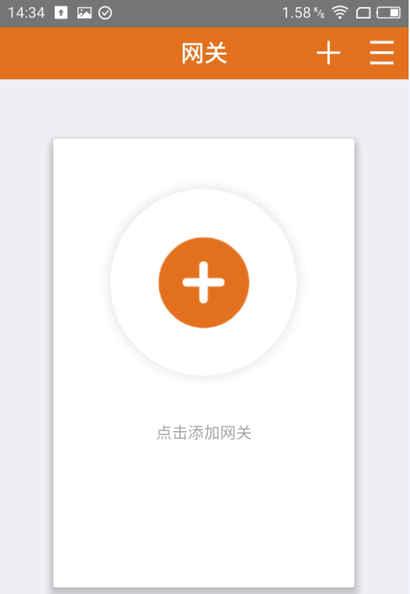
图2

（3）弹出如图3所示页面配置站点（vpn站点和libvpn站点），仅需配置标题、网关两个参数，其余缺省，点击“存储”。
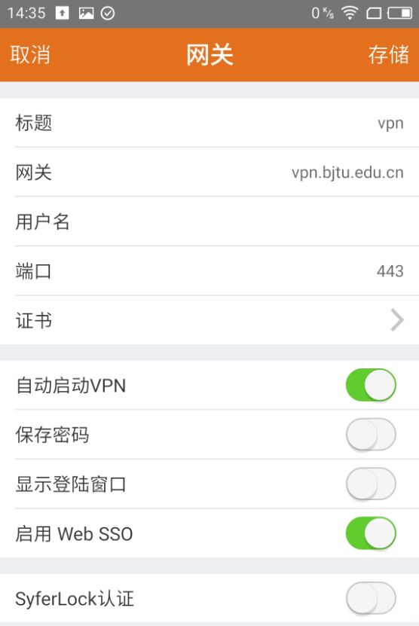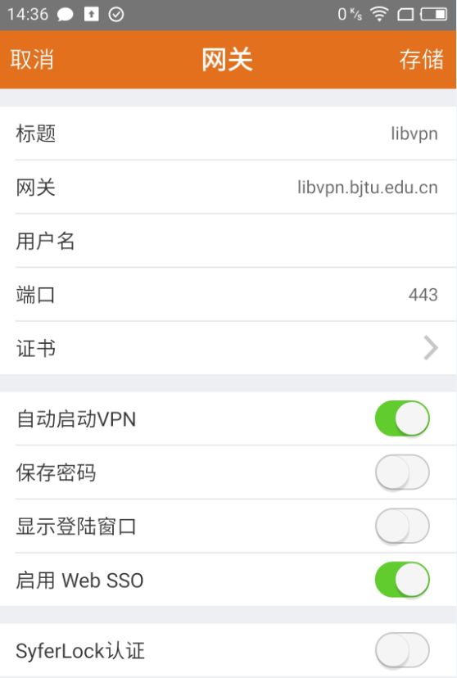
图3

（4）保存后出现如图4所示页面，点击 “登录”连接VPN站点。
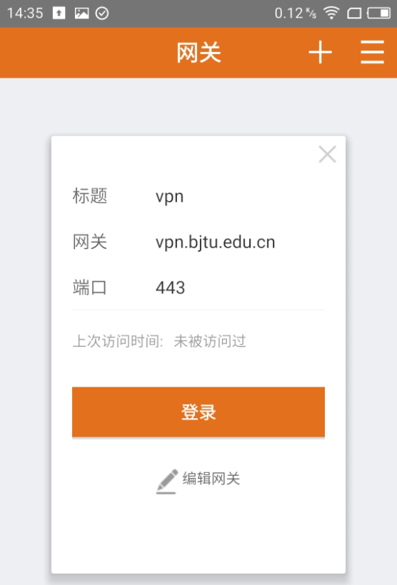
图4
（5）如图5所示，在弹出页面中配置校园网上网账号及密码，点击“登录”。
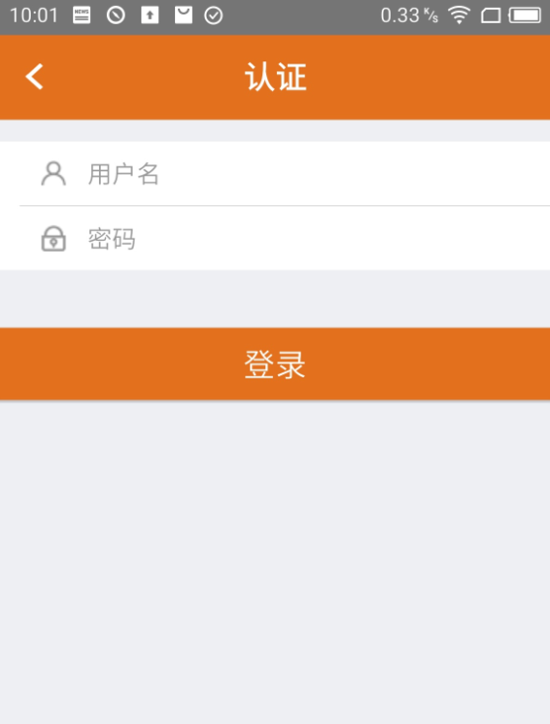
图5

（6）VPN通道建立完成后，状态栏显示“已连接”，如图6所示。
图6
（7）VPN访问结束后，在图6页面点击右上角电源按钮，完成注销。

